Konkurso sąlygų aprašo
2 priedas
TECHNINĖ SPECIFIKACIJA
I. Tiekėjas turi pateikti dokumentus (nurodytus Konkurso sąlygų aprašo 38.3 p.), įrodančius siūlomų transporto priemonių atitiktį Techninės specifikacijos reikalavimams. Kartu su pasiūlymu pateikiami ir standartai/ sertifikatai, nurodyti šioje Techninės specifikacijos 7.6 p.
Jei siūloma transporto priemonė valdoma nuosavybės teise, tiekėjas turi pateikti transporto priemonių registracijos liudijimus ir technines apžiūros korteles.
Jei siūloma transporto priemonė nėra valdoma nuosavybės teise, tiekėjas turi pateikti sutarčių dėl transporto priemonių naudojimo ar valdymo kopijas arba preliminarias transporto priemonių įsigijimo sutartis, susitarimo protokolus ar kitus dokumentus, įrodančius, kad su tiekėju sudarius viešojo pirkimo sutartį, tiekėjas įsigis/ turės galimybę naudoti nurodytas transporto priemones.
Pastaba. Pateikiamuose dokumentuose turi būti nurodyta transporto priemonių kuro rūšis.

II. Aplinkosauginiai reikalavimai:
1) Vykdant sutartį Perkančioji organizacija ir Tiekėjas įsipareigoja mažinti popieriaus sunaudojimą, atsisakyti nebūtino dokumento kopijavimo ir spausdinimo, visą dokumentaciją rengti elektronine forma ir pasirašyti elektroniniu būdu. Išimtinais atvejais tam tikri dokumentai gali būti pateikiami fiziniu dokumentų formatu, jeigu toks formatas privalomas pagal teisės aktus arba Perkančioji organizacija nurodo tokį būtinumą – tokiu atveju turi būti naudojamas popierius, atitinkantis šiuos aplinkos apsaugos kriterijus:
3.1.1. gaminys turi būti pagamintas iš 100 proc. perdirbto popieriaus (naudoto popieriaus ir (ar) gamybos atliekų) plaušų arba ne mažiau kaip 30 proc. pirminės medienos plaušų, gautų iš miškų, sertifikuotų naudojant Forest Stewardship Council (toliau – FSC) ar Miškų sertifikavimo sistemų pripažinimo programą (angl. Programme for the Endorsement of Forest Certification schemes (toliau – PEFC) arba lygiavertes miškų sertifikavimo sistemas, kita dalis – iš perdirbto popieriaus plaušų;
Galimi pateikti atitiktį įrodantys dokumentai: a) Vokietijos ekologinis ženklas „Mėlynasis angelas“ (toliau – the Blue Angel), arba Europos Sąjungos ekologinis ženklas „Gėlė“ (toliau – European Ecolabel), arba Šiaurės šalių ekologinis ženklas „Gulbė“ (toliau – Nordic Swan) arba kitas I tipo ekologinis ženklas (sertifikatas), kuris įrodytų, kad gaminys yra pagamintas iš 100 % perdirbto popieriaus plaušų ar iš ne mažiau kaip 30 proc. pirminės medienos plaušų, gautų iš sertifikuotų miškų; b) Galiojantis FSC® arba PEFC sertifikatas, arba kito darnaus miškų ūkio standarto sertifikatas, kuris įrodytų, kad gaminys yra pagamintas iš ne mažiau kaip 30 proc. pirminės medienos plaušų, gautų iš sertifikuotų miškų; c) pripažintos įstaigos arba paskelbtosios (notifikuotos) institucijos bandymų protokolas, tyrimų ataskaita ar pažyma; d) įrodymai apie medienos kilmę, kai taikoma medienos kilmės atsekimo sistema, apimanti visą gamybos grandinę nuo miško iki produkto (pagal kokybės vadybos sistemą LST EN ISO 9000, aplinkos apsaugos vadybos sistemą LST EN ISO 14001 ar EMAS, ar kitą lygiavertę); e) dokumentai, įrodantys, kad medienos žaliava gauta iš tinkamai išaugintų miškų (miškotvarkos projektas, leidimas kirsti mišką); f) gamintojo techniniai dokumentai; g) kiti lygiaverčiai įrodymai.
3.2.2. gaminys turi būti nebalintas arba balintas nenaudojant chloro dujų.
Galimi pateikti atitiktį įrodantys dokumentai: a) The Blue Angel arba Nordic Swan, arba European Ecolabel ekologinis ženklas arba kitas I tipo ekologinis ženklas (sertifikatas), kuris įrodytų, kad gaminys yra nebalintas arba balintas nenaudojant chloro dujų; b) pripažintos įstaigos arba paskelbtosios (notifikuotos) įstaigos institucijos bandymų protokolas, tyrimų ataskaita ar pažyma; c) gamintojo techniniai dokumentai; d) kiti lygiaverčiai įrodymai.
Esant poreikiui, Perkančioji organizacija gali pareikalauti pateikti naudojamo popieriaus atitiktį įrodančius dokumentus, Tiekėjas įsipareigoja tokius dokumentus pateikti ne vėliau kaip per 3 d. d. nuo Perkančiosios organizacijos pareikalavimo. Tiekėjui nepateikus šių dokumentų per Perkančiosios organizacijos nurodytą terminą ir/ar paslaugų teikime naudojant kitą popierių, bus taikoma Konkurso sąlygų 3 priede numatyta atsakomybė.
2) teikiant paslaugas naudoti visai netaršias transporto priemones M3 klasės CE kategorijos ( apie 7 – 9 metrų ilgio), kurios ne ankstesnės nei 2026 metų pirmos registracijos ir kurios atitinka kuro rūšies reikalavimą, nustatytą šioje Techninės specifikacijos 4 punkte (kuro rūšis - elektra).

 |  | TECHNINIAI REIKALAVIMAI | TIEKĖJO SIŪLOMŲ TRANSPORTO PRIEMONIŲ TECHNINĖS CHARAKTERISTIKOS (PILDO TIEKĖJAS) | ATITIKTĮ ĮRODANTYS DOKUMENTAI
1 | 1.1) Tipas | M₃ klasė, kėbulų kodai CE (apie 7-9 metrų ilgio) | 1.1) M₃ klasė, kėbulų kodai CE, ilgis (įrašyti konkrečią reikšmę) m. | Tiekėjas turi pateikti:  siūlomų 12 (dvylikos) transporto priemonių atitiktį įrodančius dokumentus (pagal Techninės specifikacijos I p.)
1 | 1.2) Gamintojas  Modelis | M₃ klasė, kėbulų kodai CE (apie 7-9 metrų ilgio)
1 | 1.2) Gamintojas  Modelis | M₃ klasė, kėbulų kodai CE (apie 7-9 metrų ilgio) | 1.2) Prekė yra pagaminta (sukurta) / bus gaminama  (įrašyti tinkamą):  Prekės gamintojas (nurodyti pagamintos (sukurtos) / gaminamos prekės gamintoją):  Jeigu siūloma prekė yra pagaminta (sukurta), turi būti nurodyti šie jos duomenys:  Prekės modelis (įrašyti, jei yra), kodas (įrašyti, jei yra):  Jeigu siūloma prekė yra nepagaminta, turi būti nurodyti šie jos duomenys, jeigu jie yra:  Prekės modelis (įrašyti, jei yra), kodas (įrašyti, jei yra):...............................
2 | Kuro rūšis/¹  Aplinkosaugos reikalavimai | Elektra | Atitinka (įrašyti taip / ne): | Tiekėjas turi pateikti:  siūlomų 12 (dvylikos) transporto priemonių atitiktį įrodančius dokumentus (pagal Techninės specifikacijos I p.)
3 | Vietų skaičius | Ne mažiau 18 sėdimų vietų, neįskaitant vairuotojo vietos.  Ne mažiau 30 vietų keleiviams iš viso (sėdimos + stovimos) | Atitinka (įrašyti taip / ne): | Tiekėjas turi pateikti:  siūlomų 12 (dvylikos) transporto priemonių atitiktį įrodančius dokumentus (pagal Techninės specifikacijos I p.)
Pastaba¹. Visos infrastruktūros, reikalingos sutarties vykdymo metu naudojamų transporto priemonių krovimui ir eksploatavimui, išlaidas tiekėjas įskaičiuoja į teikiamą kilometro įkainį ir (jeigu reikalinga), infrastruktūrą įrengia savo lėšomis ir rizika.

TECHNINIAI REIKALAVIMAI TRANSPORTO PRIEMONĖMS SUTARTIES VYKDYMO METU
- Transporto priemonių kuro rūšis – elektra;
- Transporto priemonių vietų skaičius - ne mažiau 18 sėdimų vietų, neįskaitant vairuotojo vietos. Ne mažiau 30 vietų keleiviams iš viso (sėdimos + stovimos);
- Transporto priemonių kiekis - 12 vnt. (9 pagrindinės važiuojančios transporto priemonės, ne mažiau 3 rezervinės transporto priemonės;
- Transporto priemonių amžius - transporto priemonės, ne ankstesnės nei 2026 metų pirmos registracijos;
- Transporto priemonių apipavidalinimas. Mėlyna spalva – spalvos kodas pagal NCS – S 3060-R90B. Vėliavos spalvų juosta: geltonos (spalvos kodas pagal NCS – S 0580-Y10R) ir raudonos (spalvos kodas pagal NCS – S 0085-Y90R) spalvų, pagal Perkančiosios organizacijos nustatytą apipavidalinimo maketą;
- Salonas - 1) Keleivių laipinimo vieta be laiptelio (žemagrindė). Žemagrindė autobuso dalis laipinimui turi būti tarp ašių; 2) Automatinės durys. Durys turi atitikti minimalius reikalavimus – turi būti ne siauresnės kaip 900 mm, ties rankenomis (jeigu jos įrengtos) turi būti ne siauresnės nei 800 mm.; 3) Transporto priemonėse turi būti ne mažiau 6 veikiančių STOP mygtukų bei indikacinis ekranas priekyje (po STOP mygtuko paspaudimo užsidega užrašas „STOP“) ir girdimas garsinis signalu vairuotojui. Prie specialių poreikių asmenims pritaikytų vietų, durų ir specialiųjų sėdynių stop mygtukai privalo būti pasiekiami iš arti. Tokių mygtukų paspaudimas turi vairuotojui pranešti, kad mygtukas aktyvuotas (vairuotojas turi gauti audiovizualinį signalą ir asmenims įlipti / išlipti turi skirti daugiau laiko nei įprastai arba suteikti specialiąją pagalbą, pvz., pastatyti pandusą ar kt.). Visus mygtukus turi būti įmanoma valdyti plaštaka. Vienu arba keliais įsižiebiančiais ženklais ir garsais asmuo turi būti informuotas apie tai, kad mygtukas aktyvuotas; 4) Tinkamai veikiantis salono apšvietimas; 5) Autobuso šoniniai langai privalo būti tamsinti, šviesos pralaidumas nuo 20 iki 50 %; 6) Autobuso langai salone privalo turėti ne mažiau 4 atidaromas orlaides ir įrengtą oro kondicionavimo sistemą keleiviams salone; 7) Sistemos šaldymo galingumas (angl. cooling capacity): ne mažiau 12 kW; 8) Pirmą kartą Lietuvos Respublikoje registruojamos transporto priemonės turi atitikti 2022 m. rugsėjo 19 d. LR Susisiekimo ministro įsakymu Nr. 3-439 patvirtinto „Viešojo transporto priemonių pritaikymo neįgaliesiems ir riboto judumo asmenims reikalavimų apraše“ nustatytus reikalavimus.
- Būtina įranga:
  - Garsiakalbiai ir garso stiprintuvas. Ne mažiau 3 vnt. garsiakalbių sumontuotų salone vidiniam garsui (stotelių ar kitiems garsiniams pranešimams. Garsiakalbių išdėstymas salone turi būti toks, kad garsas keleivių erdvėje būtų girdimas vienodai ir aiškiai sėdint bet kurioje salono vietoje. Ne mažiau 1 vnt. garsiakalbis sumontuotas išoriniam garsui (maršruto Nr. ar kitiems garsiniams pranešimams). Montuojama autobuso dešinėje pusėje, kad garsas būtų girdimas zonoje ties autobuso durimis. Ne mažiau 1 vnt. garso stiprintuvo, prie kurio jungiami garsiakalbiai. Stiprintuvas turi turėti žemo lygio (angl. low-level) garso įvestį atskirais kanalais vidiniams ir išoriniams garsams;
  - El. bilieto sistema. Transporto priemonės privalo būti paruoštos el. bilieto veikimui, tiekėjas savo sąskaita paruošia laidų instaliaciją, pagal pridedamą schemą (žr. žemiau 2 pav.), el. skaitytuvams, borto kompiuteriui, el. bilieto įrangos valdikliui, garsiakalbiams, kasos aparatui (rūpinasi rangovas) Instaliavimo darbai turi būti baigti ne vėliau nei likus 2 savaitėms iki sutarties galiojimo pradžios. Užsakovas savo sąskaita sumontuoja galinę įrangą (skaitytuvai, borto kompiuteris – valdiklis, planšetė – vairuotojo ekranas). Dėl instaliacijos darbų privaloma konsultuotis su Perkančiąja organizacija;
  - Informacinės švieslentės:
    - Transporto priemonėse privalo būti sumontuotos LED elektroninės oranžinės spalvos švieslentės ir LED TFT multimedijos ekranas. Juose bus pateikiama informacija keleiviams apie maršrutą, esamą, ar būsimą stotelę ir pan.:
LED švieslentės
Montavimo vieta (kiekis) | Aukščio pikselių kiekis | Pločio pikselių kiekis | Atstumas tarp pikselių
Priekyje (1 vnt.) | Ne mažiau 17 | Ne mažiau 140 | 0,9-1,35 cm
Šone (1 vnt.) | Ne mažiau 15 | Ne mažiau 90 | 0,9-1,35 cm
Gale (1 vnt.) | Ne mažiau 15 | Ne mažiau 32 | 0,9-1,35 cm
Viduje (1 vnt.) | Ne mažiau 15 | Ne mažiau 120 | 0,35-0,7 cm

    - Elektroninės švieslentės visą Sutarties galiojimo laikotarpį turi veikti tinkamai, įrenginiuose pateikiama informacija turi būti ryški ir pilnai apšviesta, kad būtų matoma tiek tamsiu paros metu, tiek ir saulėtomis dienomis. Švieslentėse turi būti automatinis informacijos pasikeitimas keičiantis signalui iš autobuse sumontuotos tvarkaraščių vykdymo (el. bilieto) įrangos, t. y. švieslentės turi būti integruotos su naudojama elektroninio bilieto sistema;
    - Automatinis švieslenčių informacijos rodymas įmanomas tik su tam tikrais įrenginių modeliais, todėl tiekėjas pasirinkdamas modelius turi įsivertinti galimybes dėl jų integravimo su naudojama el. bilieto sistema. Dėl įrenginių modelių tinkamumo automatiniam veikimui būtina konsultuotis su Perkančiąja organizacija. Jeigu tiekėjas pasirenka iki šiol neintegruotą, tačiau pagal parametrus tinkantį įrenginių modelį/-ius -reikalingus integravimo kaštus prisiima tiekėjas.
  - Privaloma vaizdo ir garso įrašymo įranga. Ne mažiau 4 kameros – filmuoja kelią ir transporto priemonės vidų (turi matytis visas transporto priemonės salonas ir bilietų pardavimo vieta be aklųjų zonų (keleivių sėdynių ir turėklų užstojimas nėra laikomas akla zona));
    - Kameros:
      - Ne mažiau nei 2 megapikselių matrica;
      - Ne blogiau nei H.265 kodavimas;
      - Signalas perduodamas iš kamerų į NVR (įrašymo įrenginį) per CAT5/6 UTP kabelius (negali būtų naudojamas analoginis signalo perdavimas);
      - Bent viena priekyje montuojama kamera turi mikrofoną, Turi būti galimybė sukonfigūruoti, garso įrašymą tik suveikus pavojaus signalui;
      - Kameros filmuojančios ne blogesne nei 1080p raiška, 24 kadrai per sekundę;
    - NVR (įrašymo įrenginys):
      - Kameros jungiamos per RJ45 jungtį;
      - Turi galimybę prie NVR jungtis nuotoliniu būdu, naudojant 4G modemą;
      - NVR visą vaizdo medžiagą koduoja H.265;
      - Įrašoma ne blogiau nei 1080p raiška, 24 kadrai per sekundę;
      - Vidinė atmintis be judančių dalių. Talpos turi pakakti 200 valandų įrašams iš visų autobuse esančių kamerų įrašant ne mažiau 4096 kbps duomenų srautu.
      - Perkančiajai organizacijai stebėjimo kamerų valdymo sistema be papildomų mokesčių;
Pastaba. Galimas vaizdo kamerų įrašų sprendimas ir nenaudojant NVR, kai vaizdo įrašai saugomi pačiose stebėjimo kamerose. Tuomet pačių stebėjimo kamerų reikalavimai apima visus Kamerų ir NVR reikalavimus, bei privalo palaikyti ONVIF protokolą, bei sinchronizuotą vaizdo įrašų peržiūrą iš visų kamerų esančių autobuse.
  - Realaus laiko peržiūra ir nuotolinis prisijungimas. Perkančioji organizacija savo sąskaita sumontuoja ir prie vaizdo įrašymo sistemos prijungia 4G modemą, tam kad būtų nuotolinė prieiga vaizdo medžiagos peržiūrai. Modemas jungiamas per Ethernet RJ45 jungtį. Dėl vaizdo įrašymo įrangos suderinamumo tiekėjui būtina konsultuotis su Perkančiąja organizacija;
  - Saugumo reikalavimai. Kamerų ir NVR (įrašymo įrenginio) gamintojas turi atitikti ISO/IEC 27001 standartą arba analogišką (pateikiama kartu su pasiūlymu). Kameros ir NVR (įrašymo įrenginys) turi atitikti bent vieną iš šių kibernetinio saugumo sertifikatų: SySS,NDAA, UL CAP, Secure by Default, CNPP trust passport (pateikiami kartu su pasiūlymu).
- Oro kondicionavimo (šildymo/vėdinimo) sistema. Reikalavimai keleivių salono vėdinimui / šildymui:
  - Transporto priemonės keleivių salone turi būti užtikrinamas nuolatinis vėdinimas arba šildymas reaguojant į aplinkos oro sąlygas. Transporto priemonėse privalo būti sumontuota ir veikianti kondicionavimo sistema, kuri užtikrintų keleivių salono oro temperatūros reikalavimus, nustatytus Keleivių ir bagažo vežimo taisyklėse. Jeigu Keleivių ir bagažo vežimo taisyklės nenustato reikalavimų temperatūrai transporto priemonės keleivių salone, temperatūros dydis privalo būti iš anksto suderintas su Perkančiąja organizacija.
  - Transporto priemonėse turi būti įrengta vairuotojo darbo vietos ir keleivių salono oro kondicionavimo (šildymo ir šaldymo) sistemos, kurios turi būti su atskirais valdymais vairuotojo darbo vietai ir keleivių salonui. Transporto priemonės negali būti šildomos/vėsinamos įrengta šildymo/vėsinimo sistema, kuri naudoja iškastinį kurą (dyzeliną ar pan.).
  - Jeigu maršrutų vykdymo metu transporto priemonės vėdinimo/oro kondicionavimo sistema sugedo, transporto priemonės salono vėdinimas privalo būti užtikrinamas natūraliomis priemonėmis t. y. transporto priemonėje vairuotojas privalo atidaryti langus, stoglangius ar kitą sistemą, kuri užtikrintų transporto priemonės natūralų vėdinimą/šildymą.

2 pav.
M3
Principinė įrangos instaliacijos schema (priklausomai nuo autobuso modelio įrangos išdėstymas gali skirtis ir turi būti suderintas su užsakovu):
- Turi būti sumontuojamos 24V, iki 10A dvi srovės grandinės (el. bilieto sistemos valdikliui ir vairuotojo planšetei) su įvadiniais saugikliais;
- Kaweflex laidas – 6530 SK-TP-C-PUR UL/CSA 3*2* 0,25 mm2 storio gyslos, (awg24) arba atitikmuo;
- M1 laido gyslų storis ne mažiau nei 0,75 mm2;
- Visų kabelių abiejuose galuose turi būti palikta ne mažiau nei 1 m. rezervo;
- Ant stogo turi būti pritvirtinta GPS/GSM antena ir laidai atvesti iki OBC. Anteną pateikia užsakovas.

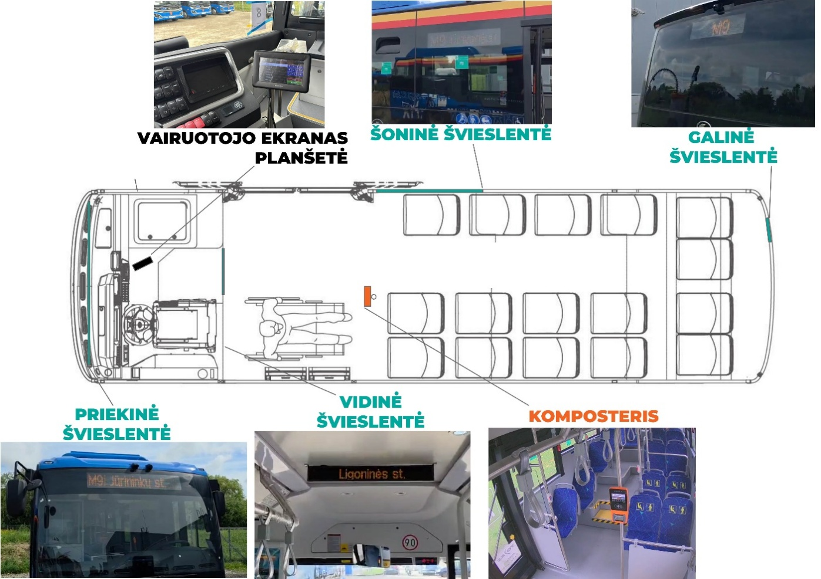
Paveikslas: Principinė schema vienų (dvigubų) durų autobuse, kuomet montuojamas 1 validatorius:
Paveikslas: El. bilieto sistemos valdiklio (controller) ir vairuotojo ekrano (Drivers display) pajungimo schema: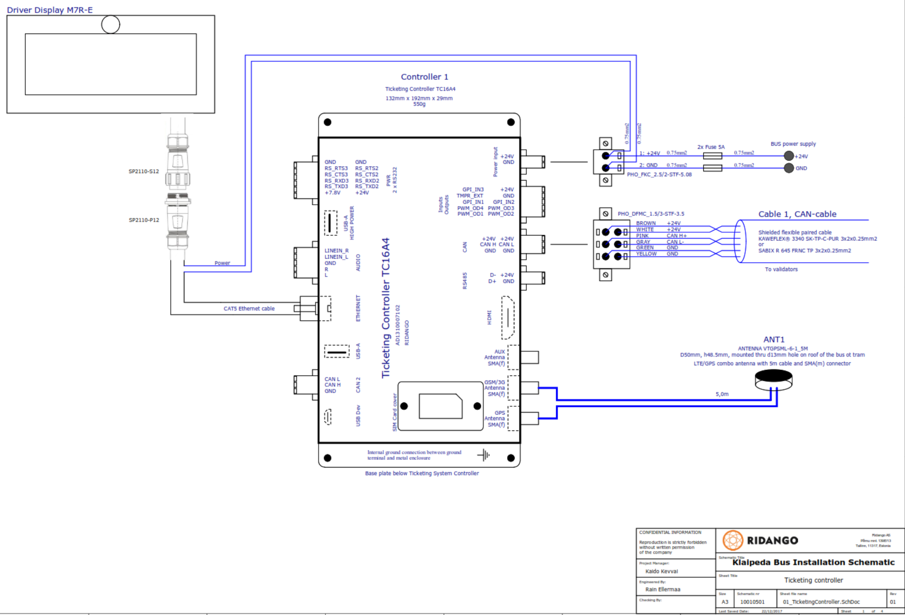
Paveikslas: El. bilieto sistemos skaitytuvų (validator) pajungimo schema:
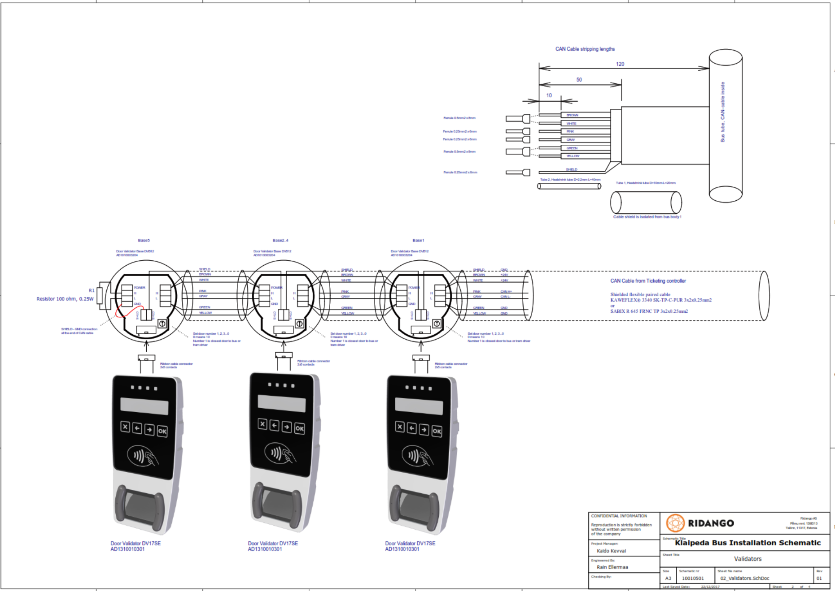
Paveikslas: Vaizdo kamerų išdėstymo principinė schema.
Priekinė kamera – fiksuoja kelią ir stoteles kelio dešinėje
Vidinė kamera Nr. 1 – fiksuoja bilietų platinimo vietą ir dalinai įlaipinimo zoną
Vidinė kamera Nr. 2 – fiksuoja bilietų skaitytuvą, įlaipinimo duris ir pirmąsias sėdimas keleivių vietas
Vidinė kamera Nr. 3 – fiksuoja galines sėdimas keleivių vietas link autobuso priekio

